12.05.2020 r. – wtorek
Temat tygodnia: Łąka w maju
Temat dnia: Biedroneczki

- Wprowadzenie – omówienie wyglądu biedronki.
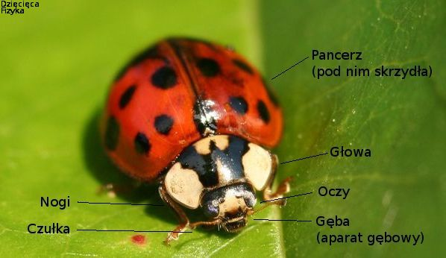
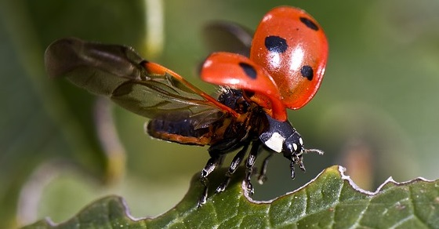

- Osłuchanie ze słowami i melodią piosenki Mała biedroneczka (sł. i muz. K. Bożek-Gowik)
https://www.youtube.com/watch?v=BeLMx4273_E
- Mała biedroneczka siedem kropek miała,
na łące zielonej wesoło fruwała.
Złapał ją pajączek w swoją pajęczynę.
„Uratuję cię, biedronko, a ty mi coś przynieś”.
Ref.: Biedroneczko, leć do nieba,
przynieś mi kawałek chleba.

- Mała biedroneczka siedem kropek miała,
na łące zielonej wesoło fruwała.
Złapał ją wróbelek, niesie tę kruszynę.
„Uratuję cię, biedronko, a ty mi coś przynieś”.
Ref.: Biedroneczko, leć...

- Mała biedroneczka siedem kropek miała
na łące zielonej wesoło fruwała.
Złapała ją żaba i po wodzie płynie.
„Uratuję cię, biedronko, a ty mi coś przynieś”.
Ref.: Biedroneczko, leć...

- Rozmowa na podstawie wysłuchanego utworu.
− Gdzie latała mała biedronka?
− Ile kropek miała mała biedroneczka?
− Jakie zwierzęta spotkała na łące?
− Co powiedziało jej każde zwierzątko?

- Zabawa językowa Polne rośliny.
Proszę, aby dzieci opisały obraz i obrazki. Następnie nazwać rośliny - mniszek pospolity, chaber, mak. Wspólnie z dziećmi, podzielić rytmicznie (na sylaby), każdą nazwę.
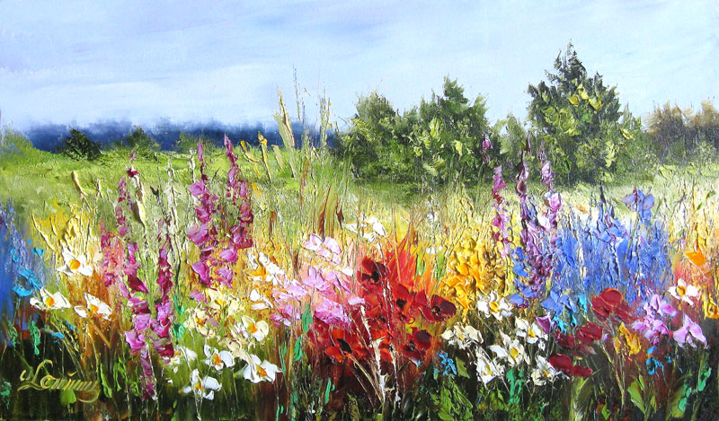
U. Lemańskiej Majowa łąka

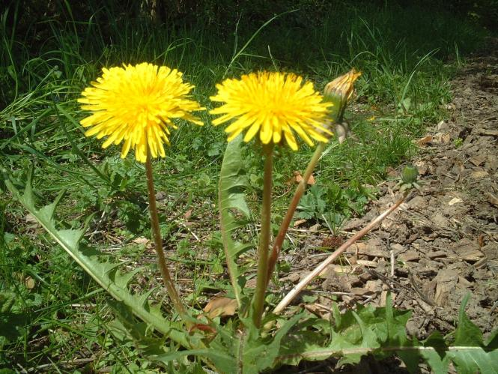 mniszek pospolity

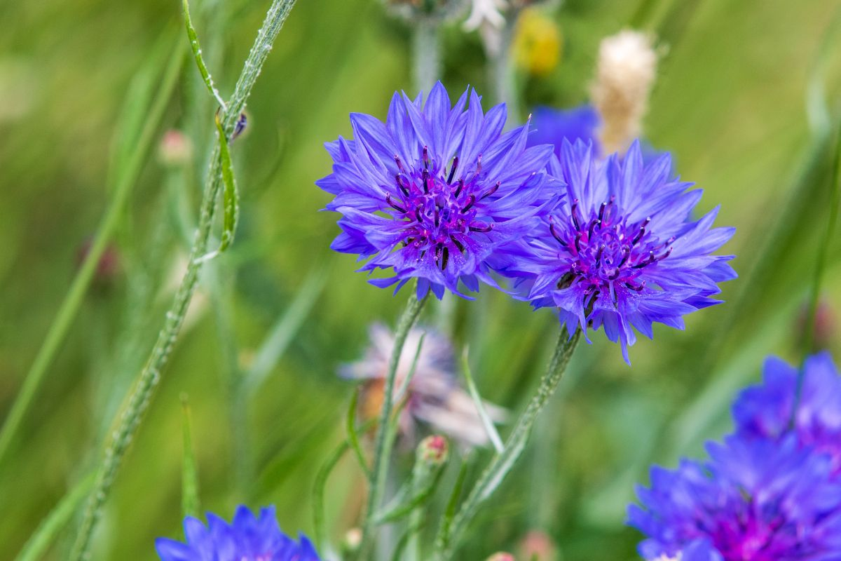 chaber

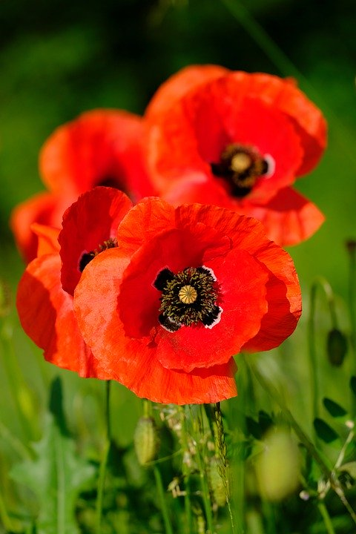 mak

- Kolorowanka Biedronka.

